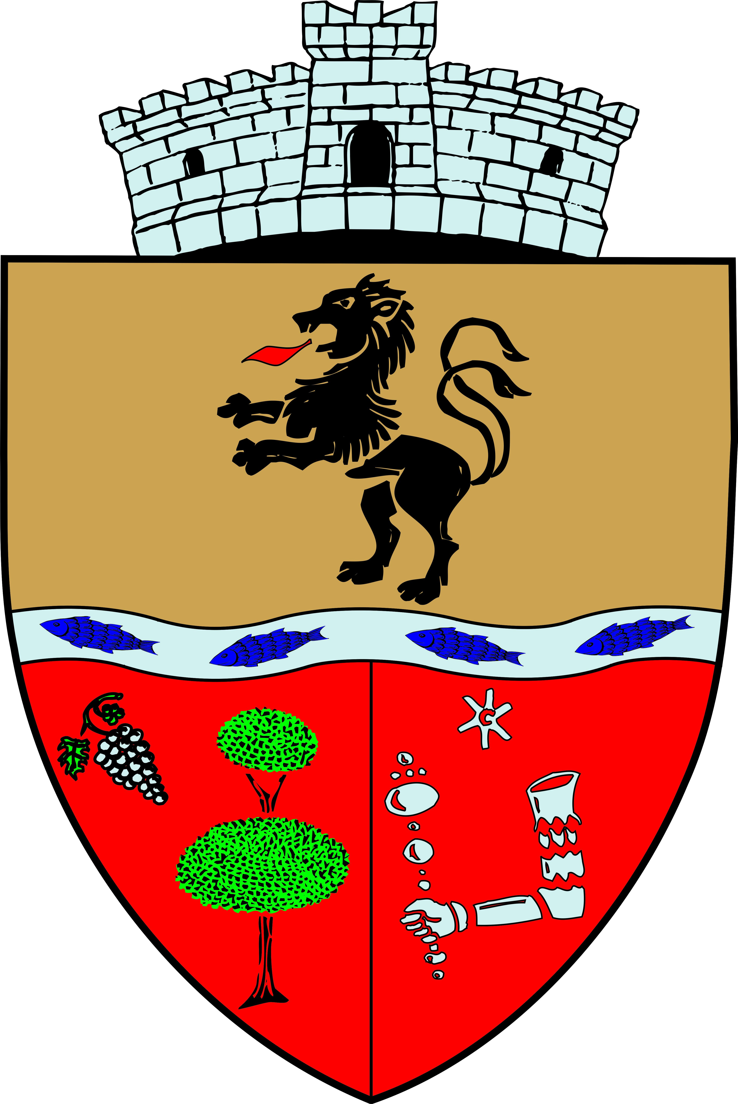
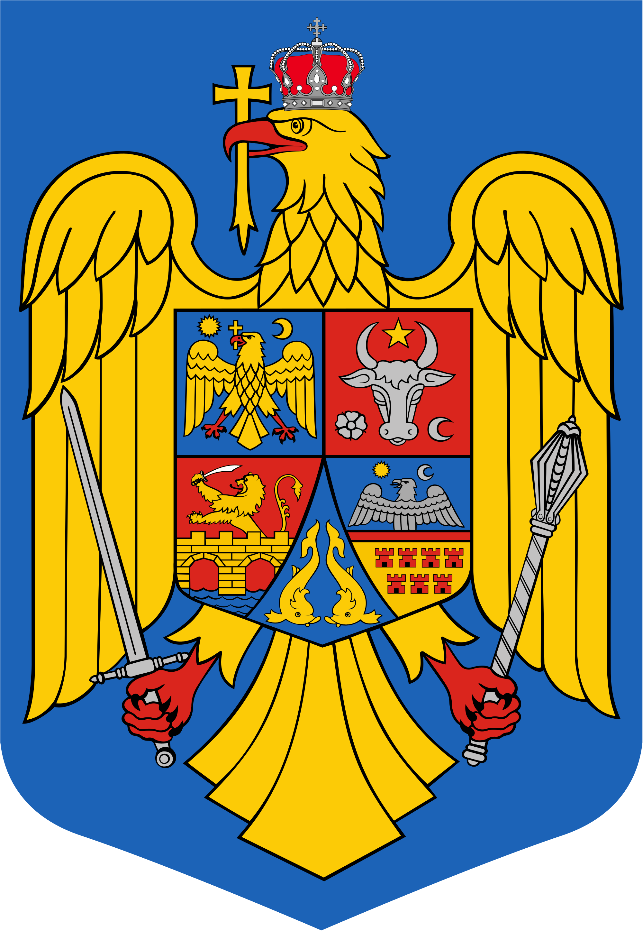
JUDEŢUL BIHOR-COMUNA SĂLARD Sălard Nr 724,C.P. 417450, Judeţul Bihor, România
CÎF:4641318, Tel /Fax: 0259/441049, Fax:0259/441051 e-mail: primariasalard@yahoo.com comunasalardbh@gmail.com

Anunţ public
ŞEDINŢĂ ORDINARĂ
a Consiliului local al comunei Sălard
în data de 24 iunie 2021 ora 16,00

În conformitate cu prevederile art. 133 , alin. (1) din Ordonanța de Urgență a Guvernului nr. 57/2019 privind Codul administrativ, Se convocă şedinţa ordinară a Consiliului local al comunei Sălard, care va avea loc în data de 24 iunie 2021 ora 16,00 în sala de şedinţe a comunei Sălard conform Dispozitiei nr. 77/ 18.06.2021 emisă de Primarul comunei Salard,Nagy Miklos, Ordinea de zi a şedinţei se aduce la cunoştinţa locuitorilor comunei Sălard, potrivit dispoziţiilor art. 135 , alin. (1) din Ordonanța de Urgență a Guvernului nr. 57/2019 privind Codul administrativ:
1.Proiect de hotărâre privind aprobarea procesului verbal al şedinţei ordinare a Consiliului local al comunei Sălard din data de 22 aprilie 2021. 2.Proiect de hotărâre privind aprobarea ordinii de zi a sedinței ordinare din data de 24 iunie 2021. 3.Proiect de hotărâre privind predarea către Ministerul Dezvoltării Lucrărilor Publice și Administrației ,prin Compania Naţională de Investiţii “C.N.I.” S.A., a amplasamentului și asigurarea condițiilor în vederea executării obiectivului de investiție„Reabilitare și modernizare cămin cultural în sat Sălard, nr. 735, comuna Sălard, județul Bihor” Inițiator: primar -Nagy Miklos 4.Proiect de hotărâre privind modificarea Hotărârii Consiliului local al comunei Sălard nr.57 din 31 martie 2021 , privind predarea către Ministerul Lucrărilor Publice, Dezvoltării si Administrației prin Compania Naţională de Investiţii “C.N.I.” S.A., a amplasamentului și asigurarea condițiilor în vederea executării obiectivului de investiție „REABILITARE SI EXTINDERE SEDIUL PRIMĂRIEI SĂLARD, COMUNA SĂLARD, SAT SĂLARD, NR. 724, JUDEŢUL BIHOR „ Inițiator: primar -Nagy Miklos 5.Proiect de hotărâre privind rectificarea Bugetului de venituri și cheltuieli pe anul 2021,varianta I-a Inițiator: primar -Nagy Miklos 6.Proiect de hotărâre privind încheierea exercitiului bugetar, al comunei Sălard, la 31 decembrie 2020 Inițiator: primar -Nagy Miklos 7.Proiect de hotărâre privind încheierea exercitiului bugetar al comunei Sălard pe trimestrul I, anul 2021 Inițiator: primar -Nagy Miklos 8.Proiect de hotărâre privind însuşirea variantei finale a proiectului de stemă a Comunei Sălard, Judeţul Bihor Inițiator: primar -Nagy Miklos
1
9.Proiect de hotărâre privind actualizarea chiriei calculate pentru locuințele apartinând domeniului public al comunei Sălard ,situate în localitatea Sălard ,nr.444/B,Judetul Bihor Inițiator: primar -Nagy Miklos 10.Proiect de hotărâre privind însusirea documentatiei cadastrale de prima inscriere a imobilului teren extravilan ,în suprafata de 145 mp ,numar topografic 1867-Sântimreu Inițiator: primar -Nagy Miklos 11.Proiect de hotărâre privind stadiul de înscriere a datelor în Registrul agricol al comunei Sălard pentru trimestrul I al anului 2021 și stabilirea măsurilor pentru eficientizarea activității Inițiator: primar -Nagy Miklos 12.Proiect de hotărâre privind aderarea Comunei Sălard la Asociaţia de Dezvoltare Intercomunitară ITI IER-BARCĂU Inițiator: primar -Nagy Miklos 13.Proiect de hotărâre privind încheierea unui acord de parteneriat între Consiliul local al comunei Sălard și Universitatea Creștină Partium Oradea ,în vederea înființării unei baze de practică a Universității în comuna Sălard Inițiator: primar -Nagy Miklos 14.Diverse

SECRETAR GENERAL UAT, DAMIAN ADRIANA GABRIELA
Közérdekű közlemény
Szalárd község helyi tanácsának 2021 június 24-én,
16 órától tartandó soronkövetkező gyűlése

Az 57/2019-es, Közigazgatási jogszabálykönyvre vonatkozó, Sürgősségi Kormány Rendelet, 133 cikk., 1-es bekezdés rendelkezéseinek megfelelően,
Szalárd község helyi tanácsának ülése, 2021 június 24-én, 16 órától, hivattatik össze, mely a Nagy Miklós polgármester által kiadott 77/18.06.2021-as Rendelkezés alapján Szalárd község polgármesteri hivatalának gyűléstermében tartatik.
A napirendi pontok Szalárd község lakóinak tudtára hozatnak, a Közigazgatási jogszabálykönyvre vonatkozó, Sürgősségi 57/2019-es Kormány Rendelet, 135 cikk., 1-es bekezdésének megfelelően:
- Határozat tervezet a 2021 április 22-i soronkövetkezett gyűlés jegyzőkönyvének jóváhagyásáról.
- Határozat tervezet a 2021 június 24-i soronkövetkezett gyűlés napirendi pontjainak jóváhagyásáról.
- Határozat tervezet a Közmunkálatok Fejlesztési és Administrációs minisztériumnak, A nemzeti befektetés vállalaton keresztül való, a befektetési objektum elhelyezésének és a kivitelezési munkálatok biztosítása érdekében “Bihar megyében, Szalárd községben , 735-ös számnál lévő kultúrotthon rehabilitációja és modernizálása” átadása.
Kezdeményező : Nagy Miklos polgármester
- Határozat tervezet Szalárd község helyi tanácsának 57-es számú, 2021 március 31-i határozatának módosításáról, a Közmunkálatok Fejlesztési és Administrációs minisztériumnak, A nemzeti befektetés vállalaton keresztül való, a befektetési objektum elhelyezésének és a kivitelezési munkálatok biztosítása érdekében “Bihar megyében, Szalárd községben , 724-es számnál lévő községháza rehabilitációja és modernizálása.” Átadása.
Kezdeményező : Nagy Miklos polgármester
- Határaozat tervezet Szalárd község 2021-es évi költségvetésének módosításának jóváhagyásáról, 1-es variáns.
Kezdeményező : Nagy Miklos polgármester
- Határozat tervezet Szalárd község 2020-as pénzügyi évének, 2020 december 31-én való lezárásának jóváhagyásáról.
Kezdeményező : Nagy Miklos polgármester
- Határozat tervezet Szalárd község 2021-es pénzügyi évének, I negyedévének való lezárásának jóváhagyásáról.
Kezdeményező : Nagy Miklos polgármester
- Határozat tervezet Szalárd község végleges címer tervezetének atböngészéséről.
Kezdeményező : Nagy Miklos polgármester
- Határozat tervezet A Bihar megyében, Szalárd közsében 444/B szám alatt lévő , közvagyonhoz tartozó lakások bérleti díjaik jóváhagyásáról.
Kezdeményező : Nagy Miklos polgármester
- Határozat tervezet, Hegyközszentimren elhelyezkedő 1867-es topószámú, 145 négyzetméter területű, külteleki ingatlan elsődleges kadaszteri beírásának dokumentációjának áttanulmányozásáról.
Kezdeményező : Nagy Miklos polgármester

- Határozat tervezet a Gazdalajstromba valo adatok 2021 I negyedévi adatok beírásának helyzetéről, valamint intézkedések meghatározásáról, a hatékonyabb munkavégzés érdekében.
Kezdeményező : Nagy Miklos polgármester
- Határozat tervezet, Szalárd község a Települések közötti fejlesztési egyesülethez, ITI IER-BARCAU –hoz való hozzácsatolásáról.
Kezdeményező : Nagy Miklos polgármester
- Határozat tervezet, a Szalárd község tanácsa és a Partiumi Keresztény egyetem közötti partnerség kialakításáról, az egyetem egy gyakorlati területének Szalárdon való kialakításáról.
Kezdeményező : Nagy Miklos polgármester
- Különfélék

A tanácsgyűlés a COVID szigorításai betartásával tartatik.

FŐTITKÁR
DAMIAN ADRIANA - GABRIELA

